Objetivo: Reforzar el conocimiento acerca de las mecánicas del suelo y las condiciones que pueden llevar a un derrumbe.

A los fines de planificación de la excavación y seguridad, los suelos se clasifican en uno de los siguientes:
- Roca estable (más estable)
- Tipo A
- Tipo B
- Tipo C (menos estable)
Con el fin de garantizar la máxima seguridad, muchos contratistas planifican las operaciones de excavación de zanjas bajo la presunción de que todos los suelos son de tipo C.

Máximo ángulo seguro de reposo
El máximo ángulo de reposo del suelo es el ángulo más empinado en el cual permanece estable. Ninguna pendiente de zanja debería exceder el máximo ángulo de reposo sin un sistema de apuntalamiento adecuado.
Suelo tipo A  53° (3/4:1) | Suelo tipo B  45° (1:1) | Suelo tipo C  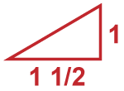  34° (1-1/2:1)

- El suelo que presenta fisuras, filtraciones de agua o ha sido removido previamente no puede ser clasificado como tipo A.

Señales de peligro de derrumbe

Zona de falla:
La zona de falla es la distancia alrededor de la zanja que es de 0.5 a 0.75 de la profundidad de la zanja. Las señales de estrés del suelo, como fisuras de tensión, que se encuentran en esta área indican un riesgo de derrumbe.
Fisuras de tensión:
Las fisuras de tensión corren paralelas a la zanja. Si se encuentran en la zona de falla, las posibilidades de un derrumbe aumentan significativamente.
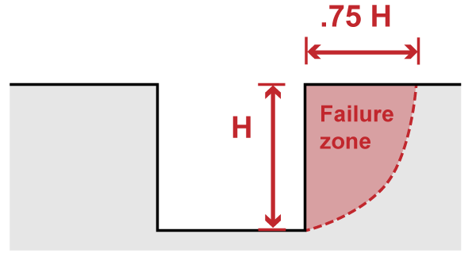 | 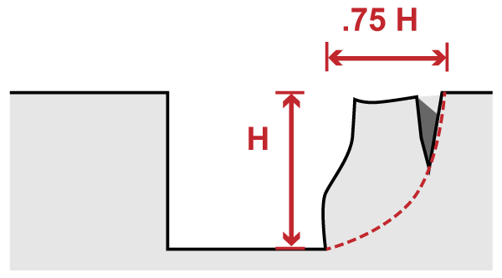

Deslizamiento:  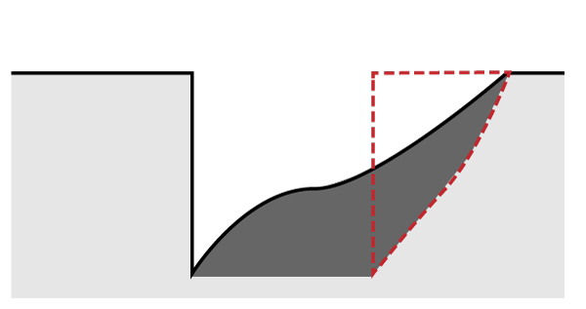  Los deslizamientos o desprendimientos pueden ocurrir cuando el suelo se debilita debido a las fisuras de tensión. (Ver ilustración a continuación). | Derrumbe:  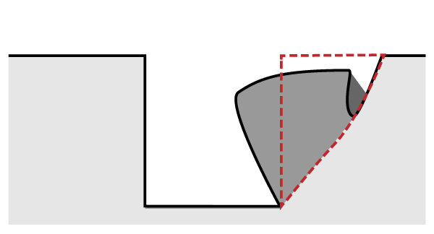El derrumbe es otra consecuencia potencial de las fisuras de tensión. Las paredes de la zanja se dividen a lo largo de la fisura de tensión y caen dentro de la zanja. | Abultamiento:  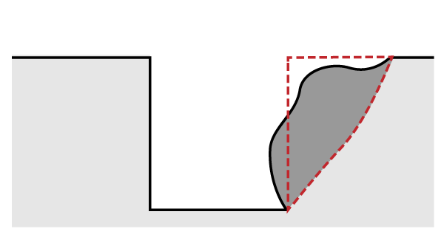  Las excavaciones con soportes insuficientes pueden llevar a un estrés irregular en el suelo. Puede resultar en hundimiento o desmoronamiento en la superficie y abultamientos de las paredes de la zanja.
¡Nunca ingrese a una zanja sin apuntalamiento si presenta alguna de las condiciones descritas previamente!

Señales de peligro de derrumbe (continuación)

Abultamiento o compresión de la base:  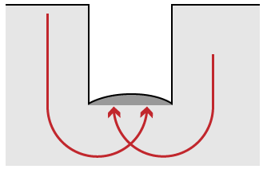El abultamiento o compresión de la base ocurre cuando la presión hacia abajo del peso del suelo adyacente provoca un abultamiento en la base de la zanja.  Peso del suelo  Estas condiciones pueden ser peligrosas si la zanja no está debidamente apuntalada. | Ebullición:  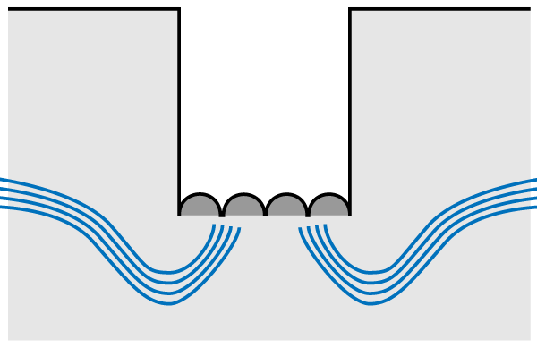La ebullición se refiere al agua que fluye desde la base de la zanja, generalmente debido a una capa freática. La ebullición puede crear condiciones repentinas en la zanja.  Capa freática

Discusión
Use el tiempo restante para iniciar un debate con el grupo en capacitación acerca de las mecánicas del suelo.
- ¿Alguien ha observado algunas de las señales de peligro de las que hablamos? De ser así, ¿fue la zanja apuntalada adecuadamente? ¿Cómo respondió su equipo de trabajo?

Este formulario deja constancia de que la capacitación que se ha detallado aquí se presentó a los participantes enumerados. Al firmar el presente formulario, cada participante reconoce haber recibido la capacitación.

Organización: Fecha:

Instructor: Firma del instructor:

Participantes de la clase:

Nombre: Firma: Fecha:

Nombre: Firma: Fecha:

Nombre: Firma: Fecha:

Nombre: Firma: Fecha:

Nombre: Firma: Fecha:

Nombre: Firma: Fecha:

Nombre: Firma: Fecha:

Nombre: Firma: Fecha:

Nombre: Firma: Fecha:

Nombre: Firma: Fecha:

Nombre: Firma: Fecha:

Nombre: Firma: Fecha:

Nombre: Firma: Fecha:

Nombre: Firma: Fecha:

Nombre: Firma: Fecha:

